Ассортиментная ведомость проекта
Расчет стоимости озеленения
№ | Русское наименование | Латинское наименование |  | Сорт | Изображение | Высота/  Диаметр |  | Период цветения/цвет |  | Кол-во |  |  | Цена  (руб.) | Стои-мость  (руб.)
Хвойные древесные насаждения
1 | Ель обыкновенная  (в стрижке) | Picea abies |  | - | 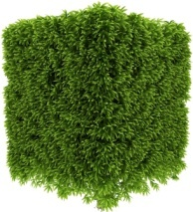 | 1/1 |  | - |  | 3 |  | 40000 |  | 120000
Лиственные древесные насаждения
2 | Липа сердцелистная  (в стрижке) | Tilia cordata | Pallida |  | 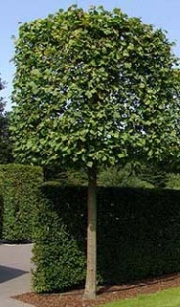 | 3/1,5 |  | - |  | 2 |  |  | 60000 | 120000
Хвойные кустарниковые насаждения (в кашпо)
3 | Туя западная (в стрижке) | Thuja occidentalis | Globosa |  |  | 0,5/0,5 |  | - |  | 10 |  |  | 5000 | 50000
Лиственные кустарниковые насаждения (лианы)
4 | Клематис Жакмана | Сlematis jackmanii | Teshio |  | 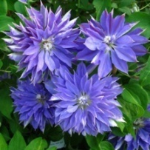 |  | -/- |  | Май-июль/фиолетово-синий |  | 14 |  | 620 |  | 8680
Травянистые многолетники
5 | Астранция большая | Astrantia major |  | Ruby Cloud |  | 0,6/- |  | Июнь-август/  розовый |  | 32 |  |  | 640 | 20480
6 | Вербена бонарская | Verbena bonariensis |  | - | 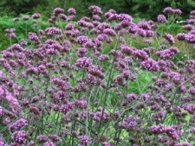 | 1,5/- |  | Июнь-сентябрь/розовый |  | 18 |  |  | 640 | 11520
№ | Русское наименование | Латинское наименование |  | Сорт | Изображение | Высота/  Диаметр |  | Период цветения/цвет |  | Кол-во |  |  | Цена  (руб.) | Стои-мость  (руб.)
7 | Ковыль волосовидный | Stipa capillata |  | - | 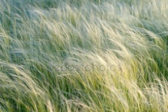 | 0,8/- |  | Май-июнь/ бежевый |  | 28 |  |  | 70 | 1960
8 | Пеннисетум лисохвостовый | Pennisetum alopecuroides |  | Red Head | 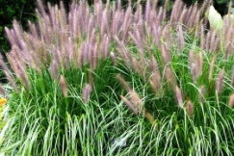 | 0,6/- |  | Июль-сентябрь/розовый |  | 16 |  |  | 300 | 4800
9 | Шалфей дубравный | Salvia nemorosa |  | Amethyst | 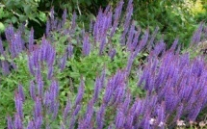 | 0,5/- |  | Май-июль/фиолетовый |  | 20 |  |  | 1100 | 22000
10 | Ячмень гривастый | Horbeum Jubatum |  | - | 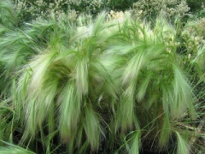 | 0,6/- |  | Июль-сентябрь/розовый |  | 30 |  |  | 375 | 11250
Итого: 370690

